**人工智能A 复习卷I**

COMP130031.01

2023年6月 期末真题卷

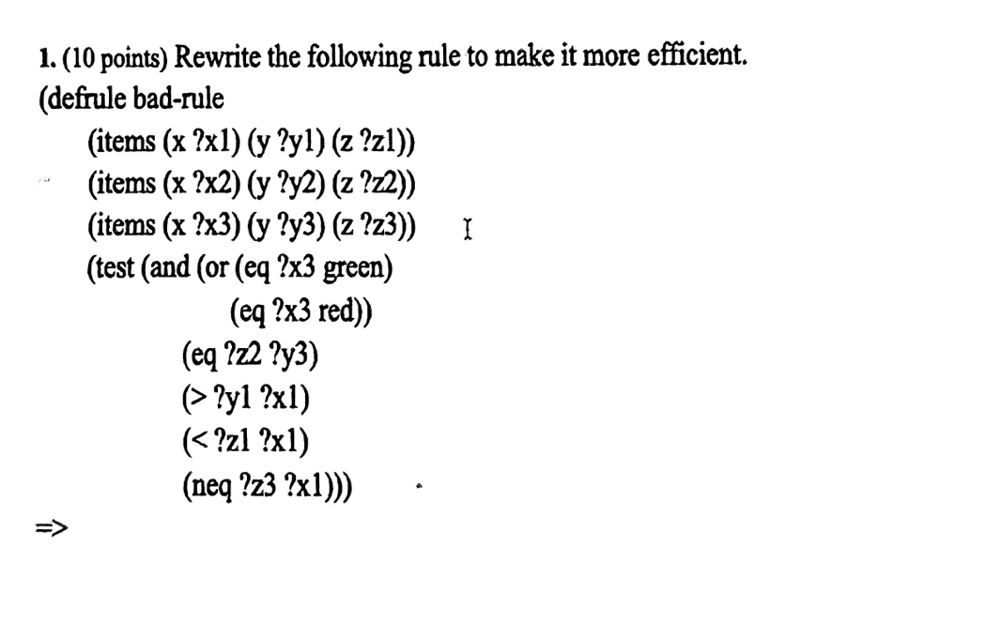

第2题涉及的知识点没讲。

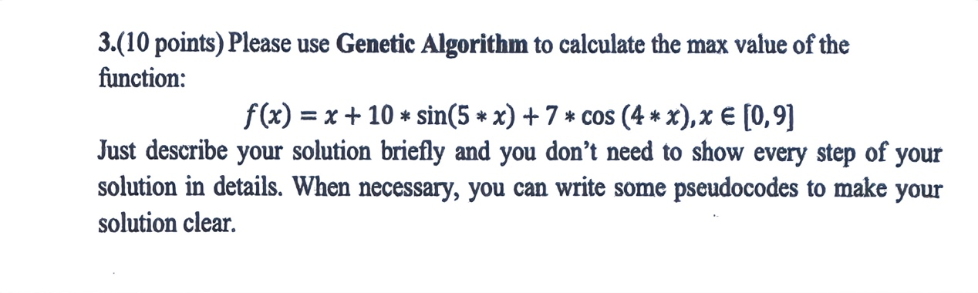

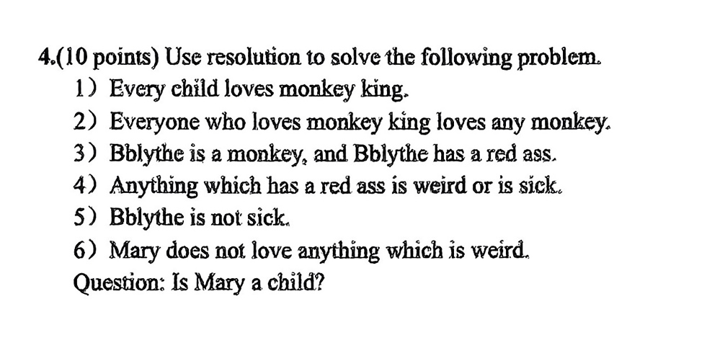

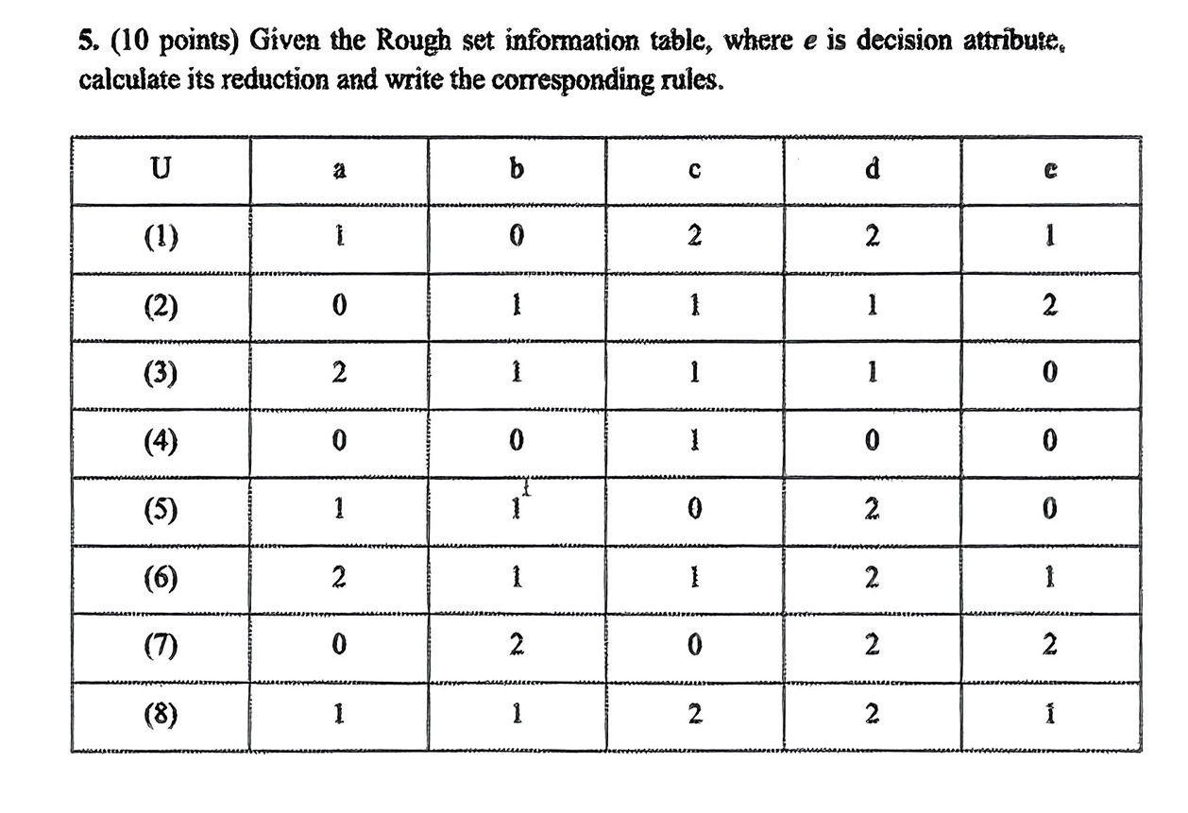

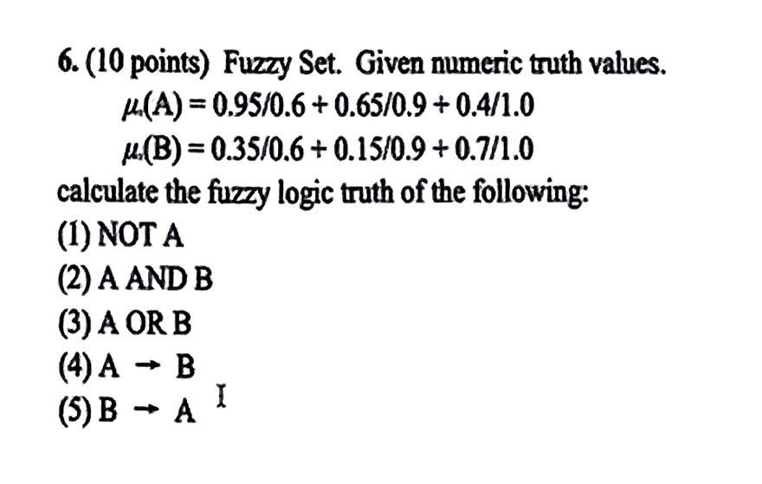

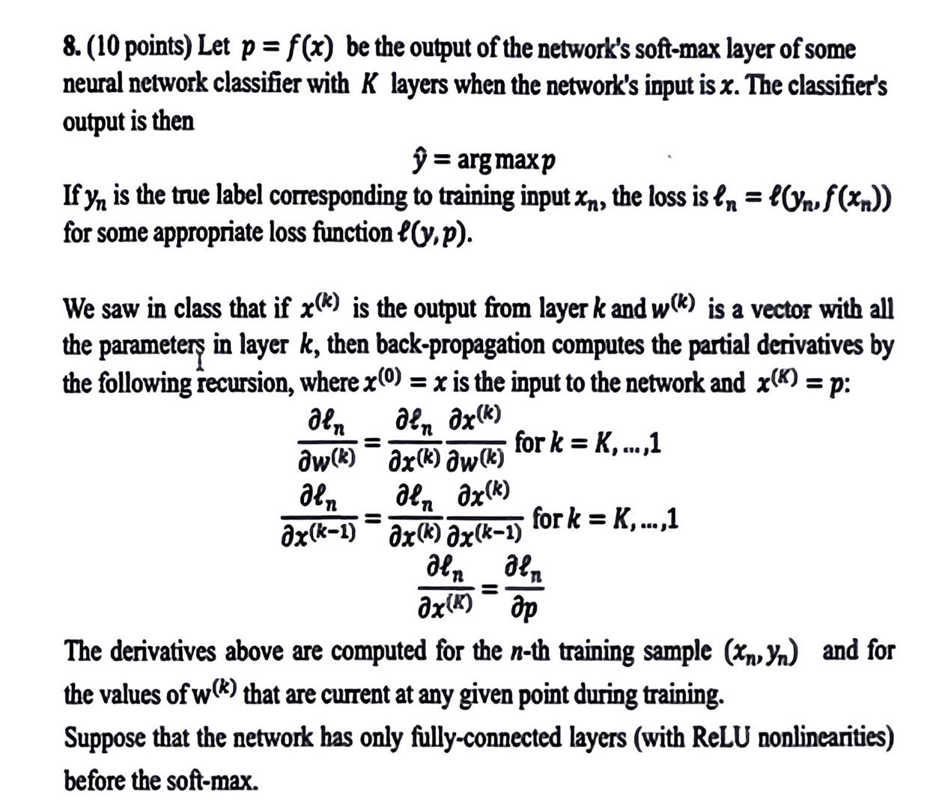

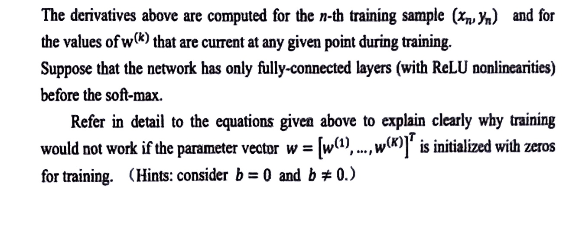

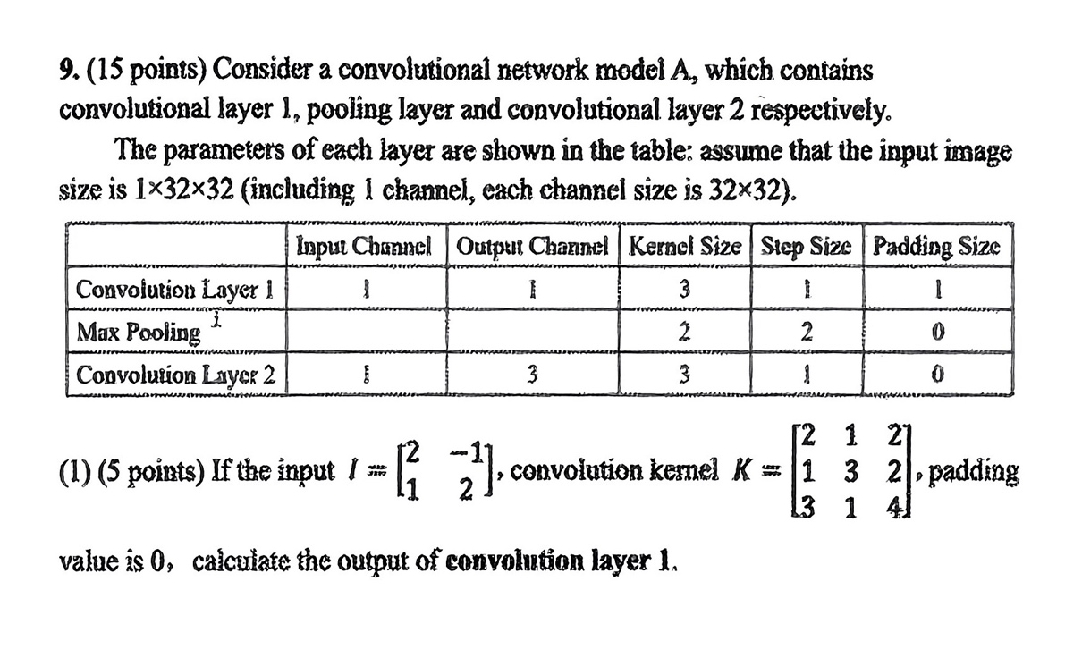

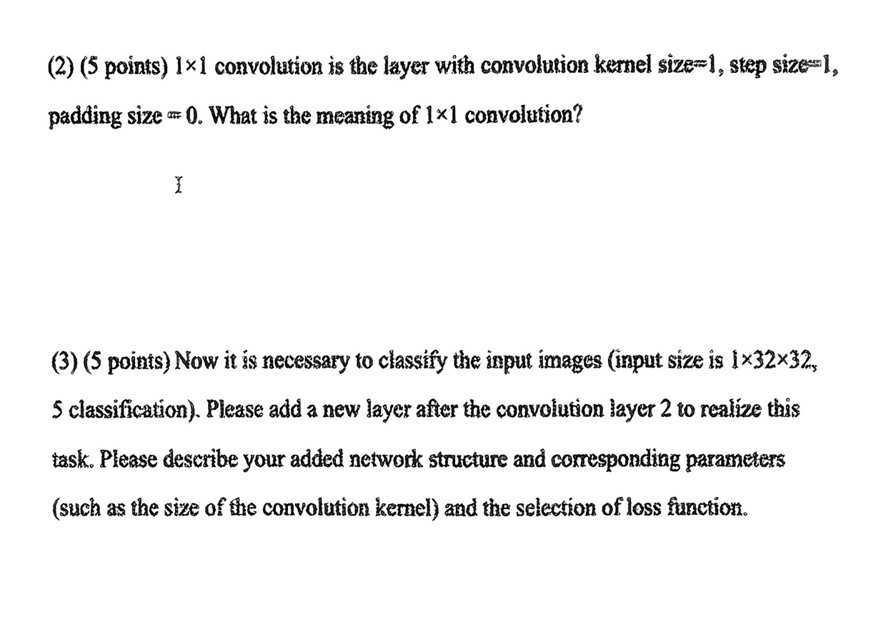

**人工智能A 期末复习大纲**

COMP130031.01

2023年12月

上学期期末真题见上。

**真题卷重点：**

第1题，**必考**。

第3题，遗传算法如何解function。

第4题，**必考**。逻辑推理，把每一句变为逻辑表达式，再变为析取范式，再用消解原理消解出来。

第5题，粗糙集，也可能考决策树。

第6题，fuzzy。

第7题，HMM模型。

第8~9题，深度学习/神经网络题目，深度学习/神经网络今年考卷中占比大。

**复习重点：**

CLIPS 高效算法。

不确定性理论：粗糙集、fuzzy、置信度理论、certainty factor

知识表示：概念图

逻辑：自然语言描述的知识库

決策树/粗糙集**（两个必考其中一个）**

CRF/HMM 序列标注

神经网络/深度学习**（重点考核内容）**：卷积神经网络、softmax、激活函数、梯度的计算与推导

遗传算法怎么用